Конспект Н.О.Д. в средней группе
воспитателя Щелчковой В.Н.

Тема: «Знакомство с деревянными ложками»
Цель:
- обогатить представления детей об истории возникновения и временных изменениях ложки;
- прививать устойчивый познавательный интерес детей к процессу открытия новых, необычных знаний о знакомом предмете.
Задачи:
- Расширять кругозор детей об истории и народных традициях, познакомить с предметами быта старины, нацелить на воссоздание культурных ценностей русского народа.
- Воспитывать чувство любви и гордости к Родине,
- Продолжать работу по сплочению коллектива детей, совершенствовать коммуникативные качества, творческие способности.
Ход занятия:
Воспитатель вносит сундучок в группу и загадочно говорит:
Чтобы догадаться, о чем будет наш сегодня с вами разговор, нужно постараться отгадать загадку из чудесного сундучка.
Утром, вечером и днём
Соберёмся за столом.
Ждут нас каша, суп, окрошка,
А поможет, есть их… (ложка).
Воспитатель достаёт ложку металлическую и показывает её детям.
Каждый день мы садимся завтракать, обедать, ужинать и не можем обойтись без ложки, которая всегда лежит возле тарелки, на своем привычном месте. А кто из вас задумывался, когда появилась эта незаменимая помощница и из чего она была сделана?
Дети: Нет!
Рассказ воспитателя: очень-очень давно, когда первые люди жили на Земле, они ели пищу руками, у них не было огня и не было никакой посуды.

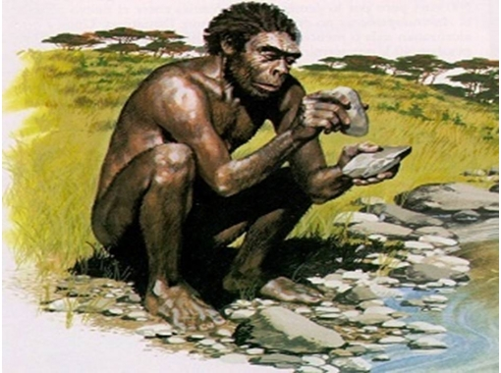

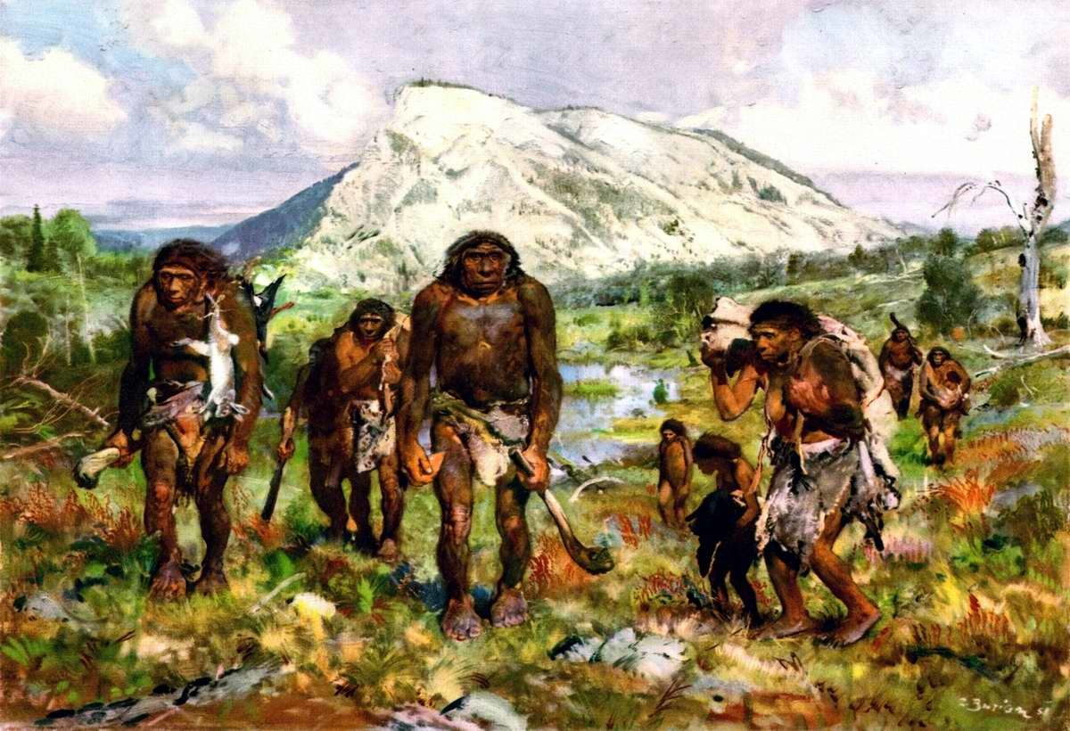

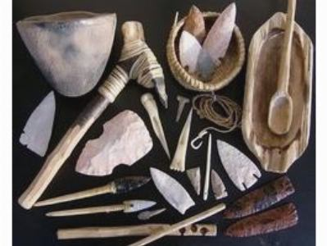

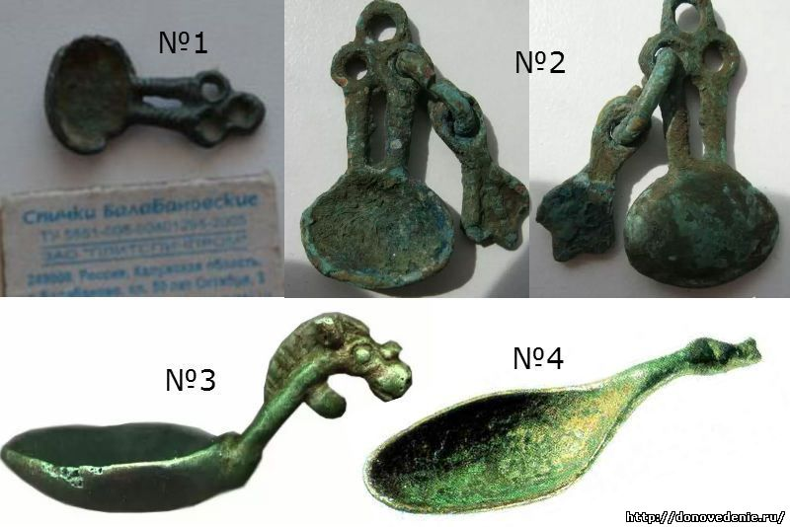

Но со временем люди научились добывать огонь, готовили еду на огне и есть руками, стало неудобно. Почему? (ответы детей: еда была горячая, обжигала руки…)
Древнему человеку пришла мысль, что удобнее еду брать каким-нибудь предметом, так появилась первая ложка.
Самая первая ложка была сделана из камня.

Посмотрите, что у меня в руке? (показывает камень). Подержите его. Какой он? (ответы детей)
Как вы думаете, удобно ли было есть такой ложкой? Почему? (ответы детей: неудобно, она тяжёлая…)
Да, она была очень тяжелая, неровная и во время еды она обжигала рот. Вот посмотрите, какими были первые ложки
Делать такую ложку было очень сложно.
Воспитатель
На Руси самым простым материалом было дерево. Поэтому люди стали делать ложки, посуду, а затем и мебель из дерева. Простые русские люди ели щи да кашу деревянными ложками.
Воспитатель достаёт из-за ширмы деревянную ложку.
Есть даже такая пословица: «Щи да каша - пища наша»
Ребята, а скажите мне, пожалуйста, в каких русских народных сказках есть упоминание о деревянных ложках?
(ответы детей: «Три медведя», «Жихарка»…) Молодцы.
А, что делал Жихарка, когда оставался один дома?
Жихарка домовничал. Обед варил, стол накрывал, ложки раскладывал. Ждал возвращение кота и петуха. Давайте и мы поможем Жихарке.
Вот он сварил горячую картошку в чугунке, надо её переложить из чугунка в тарелку для кота и петуха.
Игра «Перенесём картошку»
Две команды. Надо зачерпнуть деревянной ложкой картошку в чугунке и перенести её в тарелку. Кто быстрее справится (звучит быстрая русская народная мелодия)
Молодцы справились с заданием, помогли Жихарке.
Воспитатель
Но шло время, люди стали делать ложки не только из дерева.
Ребята, а я знаю место, где находится, очень много ложек, я там уже побывала. Это место - музей ложек. Хотите и вы побывать вместе со мной?
Воспитатель:
Давайте произнесём волшебные слова (раз, два, три – вот и в музее мы!) закроем глаза и покружимся вокруг себя один раз.
Дети выполняют и оказываются в «музее», где на столах лежит большое количество разных ложек.
Посмотрите, какими разными могут быть ложки. Попробуйте догадаться, из какого материала они сделаны? Из металла (металлическая), из пластмассы (пластмассовая), из дерева (деревянная).
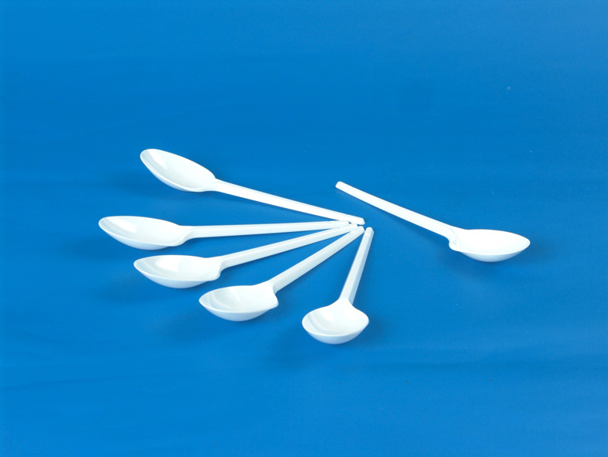
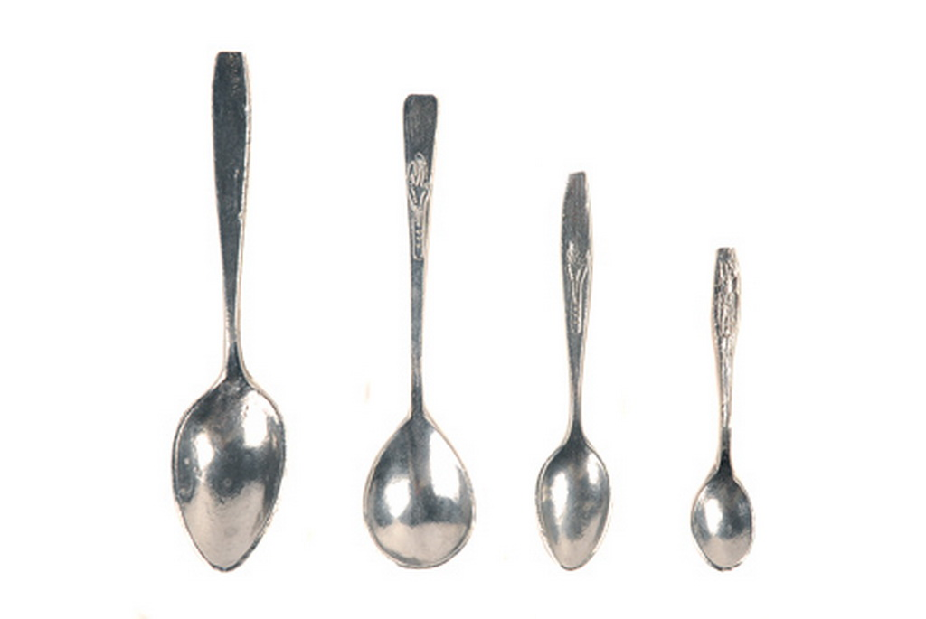

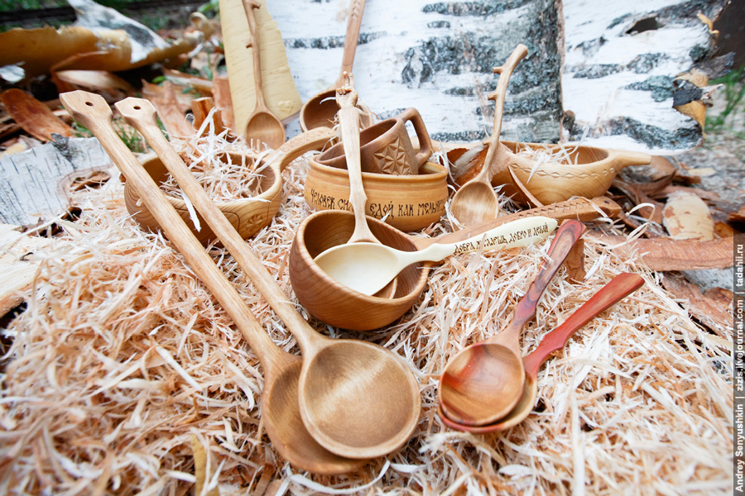

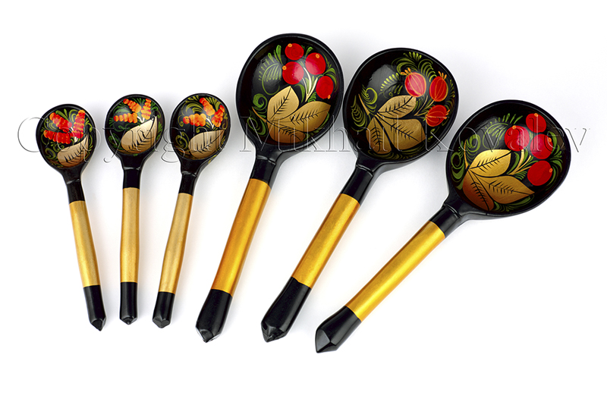

Эти ложки сделаны из различных пород деревьев, которые произрастают в нашем родном Красноярском крае (Сибири) – это ложки: из березы, осины, лиственницы, кедра.
Посмотрите внимательно на эти ложки (обращает внимание на деревянные ложки).

Люди издавна любили украшать предметы домашнего быта и
придумали они ложки расписывать. Как можно сказать про ложки, которые расписывают?
Дети: расписные.
Воспитатель: Как вы думаете, кто изготовил все эти ложки? (люди – мастера)
Мы знаем, что ложки нужны для еды.
А что ещё можно делать деревянными ложками? (играть).
Да, деревянные или металлические ложечки легко могут превратиться в музыкальные инструменты.
Игра « Найди пару»
Возьмите по одной ложке из корзинки, а пару для неё найдите на столе.
Ребёнок рассказывает стихотворение:
Звонкие, резные,
Ложки расписные.
От зари и до зари
Веселятся ложкари.
Звучит русская народная мелодия, дети играют на ложках.
Воспитатель: Молодцы. Вам понравилось в музее ложек? (ответы детей)
Но пришло время возвращаться нам обратно.
Давайте закроем глаза и произнесём волшебные слова: Раз, два, три, вот и в группе мы!
Воспитатель:
Ребята, что нового мы сегодня узнали?
- у ложечки есть история
- первые ложки делали из камня
- ложки делают из разных материалов
- на ложках можно играть
- есть музей ложек

